Dlaczego warto wybrać pojedyncze lampy wiszące?
Jeżeli szukasz odpowiedzi na pytanie dlaczego warto kupić pojedyncze lampy wiszące, znajdziesz je w naszym artykule. Miłej lektury!

Lampy - jak zaplanować oświetlenie w swoim domu?

Jeżeli chcemy zaprojektować nowoczesne oświetlenie w naszym domu musimy pamiętać o spełnieniu podstawowych zasad sztucznego źródła światła jakim jest oświetlenie. Po pierwsze, w każdym użytkowym pomieszczeniu powinnao znajdować się jedno oświetlenie główne, czyli sufitowe. W tej roli moga sprawdzić się pojedyncze lampy wiszące bądź też żyrandole. Zależy to od tego jaki style wnętrz planujemy wykorzystać w kuchni czy w salonie. Po drugie w każdym pomieszczeniu powinny znaleźć się dodatkowe źródła światła. Mogą to być lampy punktowe bądź też lampki stojące na stolikach kawowych czy biurkach.
Pojedyncze lampy wiszące - gdzie je kupić?

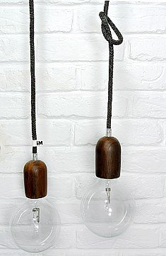
Pojedyncze lampy wiszące możemy znaleźć w ofercie polskiego producent, firmy Imin Design. Specjalizują się oni w produkcji oświetlenia loftowego, które produkowane jest z użyciem takich materiałów jak drewno czy owcza wełna. Lampy te składają się z kolorowych kabli lub też kabli wykonanych na przykład z wełny. Składają się również z designerskich żarówek. Co ciekawe lampy Imin Design możemy również samodzielnie zaprojektować, używając kreatora, który dostępny jest na oficjalnej stronie firmy.

